Игры на Пасху для детей.
Пасха - это праздник, который принято проводить с семьей и друзьями за накрытым столом. Но пасхальные традиции предусматривают не только праздничную трапезу, но и различные игры и развлечения - особенно, если среди празднующих есть дети. Мы расскажем вам о том, какие бывают пасхальные игры для детей. Здесь вы найдете не только подвижные игры на Пасху, но и развивающие игры пасхальной тематики: лабиринты, игры на поиск пасхальных яиц, пасхальные раскраски.
Поиск пасхальных яиц и сюрпризов.
Эту игру можно организовать как в квартире, так и на дачном участке или в лесу. Провести ее будет интересно как с одним ребенком, так и с группой детей.
Вам понадобятся крашеные яйца и мелкие призы-сюрпризы: конфетки, наклейки, маленькие игрушки и т.п. Взрослый заранее прячет в помещении или на дачном участке пасхальные яйца и призы, а ребенок или группа детей должны будут их найти. Если детей много, то можно разделить их на две команды. Найденные сюрпризы дети забирают себе.

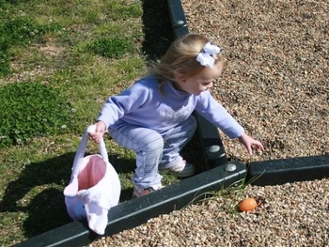

Самый простой вариант игры - просто спрятать подарочки в разных местах. Необычные варианты тайников: приклеить скотчем под сиденье стула или вложить в лапы мягкой игрушки.
Более сложные варианты игры:
- перед тем как положить приз в тайник, привяжите к нему толстую нитку, после чего пройдите с этой ниткой по квартире, опутывая ей разные предметы на своем пути. Ребенок находит конец нитки и, сматывая ее в клубок, доходит до приза. Используйте нитки разных цветов.

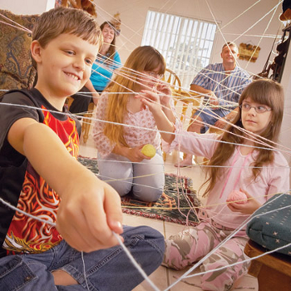

- можно позаимствовать идею из игры в "казаки-разбойники", отметив путь к сюрпризу стрелками.
- наиболее интересный вариант, когда ребенок находит сюрприз по серии записок. Причем первая записка указывает, где спрятана вторая, вторая - где третья и т.д. Из последней записки ребенок узнает, где находится тайник с призом.
Если ребенок маленький и не умеет еще читать, в записках могут быть использованы рисунки или фотографии тайников. Можно начертить карту помещения, помечая крестиками места с записками.
Дети, которые уже умеют читать, могут прочитать и выполнить задания, написанные в записках. Например, решить какую-нибудь логическую задачку, прежде чем узнать местонахождение следующего тайника, или разгадать ребус.
Катание яиц.
Традиционная пасхальная игра на Руси - катание яиц. Для этих целей взрослые мастерили детям горку с бортиками, по которой можно было скатывать яйца. Вокруг нее на ровной поверхности раскладывали небольшие сувенирчики и крашеные яйца. Играющие дети подходили по очереди к горке и скатывали каждый свое яйцо. Выигрышем становился тот предмет, которого яйцо коснулось. Траектория яиц задается поворотом горки.

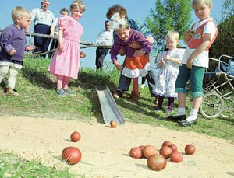

Пасхальную горку для катания яиц можно сделать из дерева или обычного картона, как на фото ниже.

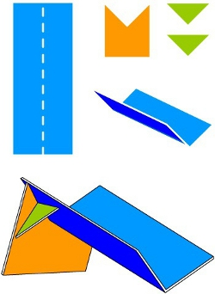

Конкурсы на Пасху.
Как провести Пасху с детьми? Разделите ребятишек на две команды и устройте им соревнования и конкурсы на Пасху.
Вариант 1.
Дайте каждому ребенку по ложке и по одному яйцу (сваренному вкрутую) на каждую команду. Начертите на полу или на земле линии старта и финиша. Дети выстраиваются друг за другом на линии старта. У каждого в руке своя ложка. Первые, соревнующиеся из каждой команды должны положить яйцо в ложку и с ложкой в руке (или в зубах) добежать до линии финиша и обратно, после чего передать яйцо следующему игроку. Таким образом , все члены команды по очереди должны пробежать с яйцом в ложке от старта до финиша и обратно, стараясь не выронить яйцо. Выигрывает та команда, которая быстрее выполнит задание и с наименьшим количеством падений яйца на землю.

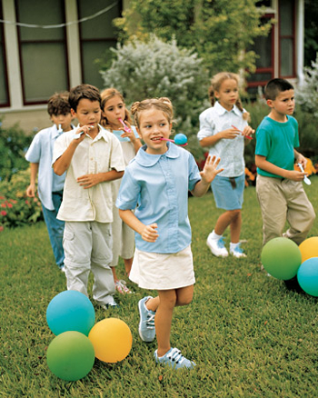

Вариант 2.
Каждому ребенку выдается крашеное яйцо определенного цвета. Одно яйцо должно быть белым. Белое яйцо кладется в центр комнаты, после чего каждый ребенок должен катнуть один раз свое яйцо по направлению к белому яйцу. Получает очко тот игрок, чье яйцо ближе всего будет к нецветному яйцу. Тот, кто первым наберет определенное количество очков, выигрывает.

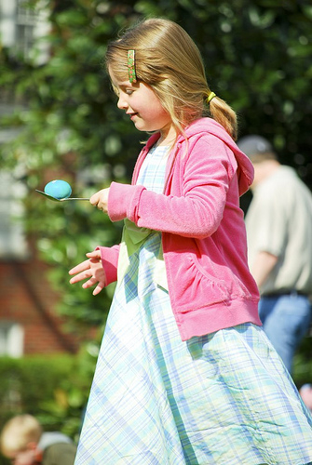
Еще можно начертить мелом или наклеить из изоленты игровое поле, и тот игрок, чье яйцо выкатиться за границы поля, получает штрафной бал (-1 очко).

Вариант 3.
Издавна существует традиция "чокаться" друг с другом яйцами. Яйцо берут в руки тупым либо острым концом от себя и ударяют им об яйцо соперника. Выиграет тот, чье яйцо останется целым. Победитель забирает себе яйцо проигравшего.

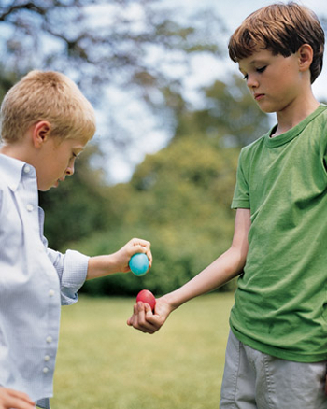

Развивающие пасхальные игры для детей.

Игра "Пасхальные яйца"
Игра предназначена для тренировки визуальной памяти. В наборе есть 16 карточек с пасхальными яйцами разной расцветки - по две штуки с одним и тем же рисунком. Играют два человека. Перед началом игры нужно разложить карточки "рубашкой" вверх на столе, а затем переворачивать по две. Если они совпадают - игрок забирает их и получает ещё ход. Если нет - ход переходит к другому игроку. Задача - набрать как можно больше карточек.

Лабиринт для детей

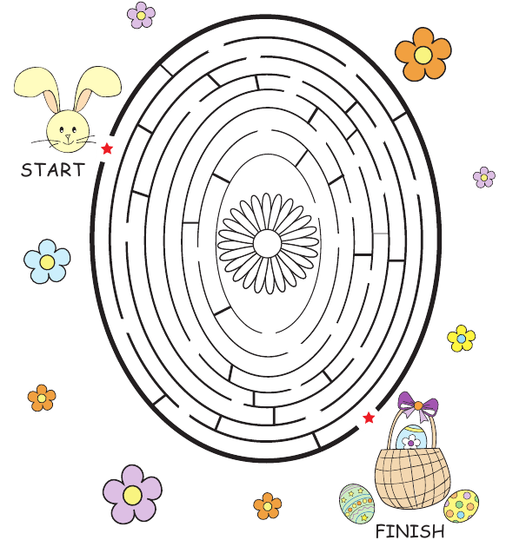

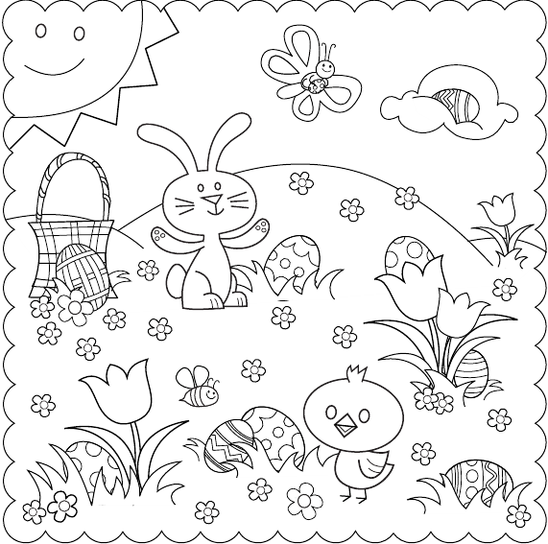
Игра поиск. Поиск пасхальных яиц

